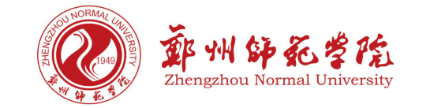

**学生工作简报**

**二〇一七年第四期（总第12期）**

**郑州师范学院学生工作处主办 2017年11月15日**

**【本期要目】**

**☆学工动态**

**◆化学化工学院举行反邪教教育、法制教育主题班会**

**◆外国语学院成功召开新生入学校规校纪教育讲座**

**◆美术学院召开“习近平的七年知青岁月”主题团课**

**◆物理与电子工程学院举办学习十九大会议精神宣传活动**

**◆教育科学学院暑期社会实践总结暨表彰大会**

**☆学院采风**

**◆音乐与舞蹈学院青协敬老行活动走进二七恒爱老年公寓**

**◆历史文化学院青铜之后历史学社举办菊花文化节**

**◆特殊教育学院成功举办国际盲人节活动**

**◆体育学院举办2017级迎新篮球赛**

**◆外国语学院成功举办第四届“豫梦杯”英语文化节开幕式暨“为你读诗”展演**

**☆校园快讯**

**◆“道德故事汇”巡演在郑州师范学院获圆满成功**

**◆历史文化学院参加郑州师范学院2017级新生军训汇报暨开学典礼**

**◆地理与旅游学院院长武玉国荣获“科研突出贡献奖”**

**◆我校2017级迎新晚会顺利举行**

**◆特殊教育学院聋人心理交流协会举办“无声明月夜”中秋花灯会**

**◆经济与管理学院17级全体学生升国旗仪式圆满结束**

**◆信息科学与技术学院代表队在第42届ACM国际大学生程序设计竞赛区域（西安）赛中再获佳绩**

**☆工作交流**

**◆辅导员工作心得：生之安全，师之重任 文学院 仝珺宇**

**☆学工动态**

**◆化学化工学院举行反邪教教育、法制教育主题班会**

为使广大新生进一步提高识别、抵御和有效防范邪教的能力，培养学生正确的世界观、价值观，化学化工学院于2017年9月12日在崇智楼二楼阶梯教室举行了“反邪教教育，法治教育”的主题班会。本次班会由邵冰琪老师主讲。

首先，邵老师通过一个个鲜活的事例，使同学们对邪教的本质有了深刻的认识，也使同学们了解了宗教与邪教的区别。然后邵老师系统地介绍了抵制邪教的方法，这使同学们受益匪浅。最终所有的同学达成共识：崇尚科学，健康生活，拒绝邪教，积极学习科学文化知识，为家庭的温馨和社会的和谐共同努力。

**◆外国语学院成功召开新生入学校规校纪教育讲座**

2017年9月12日，外国语学院在文汇楼A201成功召开新生入学校规校纪教育讲座。此次讲座由该院党总支副书记曹国强书记主持，参加本次会议的有17级辅导员王瑞金老师和17级全体学生。

首先，曹书记为同学们详细讲述了学生的权利，希望学生合法正确使用自己在校所拥有的权利，维护自己的利益。好好利用图书馆学习、多参加社团活动。然后，曹书记又给学生们讲解了郑州师范学院学生违纪处分办法以及各种违纪行为和处分、宿舍管理制度，给同学们提前说明了旷课、考试不及格、寝室撕扯电线、乱用违规电器等违纪行为的严重后果。

此次讲座，让初到新学校的新生了解了新学校的规章制度，也规范学生的行为，有利于构建文明校园。

**◆美术学院召开“习近平的七年知青岁月”主题团课**

为引导刚入校的共青团员了解共青团和积极主动配合并参加共青团的各项活动工作、坚定其理想信念、保持团员和团组织的先进性和树立关心、关爱、帮助社会的社会责任感。美术学院17级全体学生于2017年10月13日在西校区崇仁楼二阶西召开以“习近平的七年知青岁月”为主题的团课活动，此次活动由该院团总支书记王滢老师主持。

首先，王滢老师以<<习近平关于青少年和共青团工作论述摘编>>中的两段内容为开始，让同学们了解了什么是共青团员，团组织意味着什么以及团组织的任务。突出共青团员的先进性，要求共青团员严格要求自己，团组织要坚持先进性、群众性和务实性。并向同学们展示了习近平总书记的七年知青岁月的相关图像以及介绍其他先进人物示例，让同学们更加深入了解主题意义。

本次团课以习总书记的七年知青岁月为典例，让我们深刻了解到了作为共青团员身上的责任与光荣，我们作为共青团员要努力学习，艰苦奋斗，坚定理想信念，树立忧患意识，脚踏实地，努力保持共青团员的先进性，去关心、关爱、帮助社会。同时也要配合团组织的各项工作，联系基层群众，在实务中成长进步。

**◆物理与电子工程学院举办“学习十九大会议精神”宣传活动**

2017年10月18日，物理与电子工程学院在文汇楼C220举办了“学习十九大会议精神”宣传活动。

为喜迎党的十九大胜利召开，干部们讲述了自己对人生、事业和学习方面的体会，勉励我们青年团员加强学习，立足事业，扎扎实实、规规矩矩走好人生路。

并寄语青年干部，要虚心向前人、向他人学习，加强调查研究，从前人、他人的成果中汲取营养，培养公文写作基本功，培养学习读书的好习惯，养成亲自动手写文稿的好习惯。还勉励青年团员要加强学习，尽快熟悉新环境，向有经验的老同志学习，靠自己的艰苦努力，下苦功夫提高法律素养，尽快成长。

这次学习十九大会议精神活动是一次新的尝试，它促进了新老干部之间的互动交流，学习十九大会议精神，也帮助了年轻人更健康地成长，推动青年团员一起为人大工作、为党和人民的事业汇聚正能量做出新贡献。

**◆教育科学学院暑期社会实践总结暨表彰大会**

2017年10月31日，教育科学学院于东校区文汇楼A201阶梯教室隆重举行了2017年暑期社会实践表彰大会。莅临此次大会的有该院李艳老师、刘晶老师、学生会主席刘琪、主席团成员孙伟淳、主席团成员陈泽坤及2017级全体新生。

本次活动主要以演讲的形式进行，由该院2016级学生代表对所参与的2016年暑期实践活动做经验及心得分享，由评委老师、主席团成员及该院2017级新生共同打分，最终评出一名一等奖、三名二等奖、五名三等奖、两名优秀奖。

此次大会通过全员参与评优机制，既保障了演讲内容及形式的质量，也极大程度地提高了全体学生的活动参与感。此次大会使同学们意识到，通过参加暑假实践活动不仅可以更早地接触社会、了解社会、开阔视野、增长才干，也能在社会实践活动中认清自我位置，发现自身不足，并能对自身价值进行客观评价。

不仅如此，此次该院2016级学生实践经历分享，对2017级新生积极参与各种暑期实践活动起到了榜样作用，增强了他们今后参与社会实践的积极性。实践是检验真理的唯一标准，或许实践过程有不为人知的艰辛，但收获的成长会让同学们觉得一切都是值得的，他们能收获质的飞跃！ 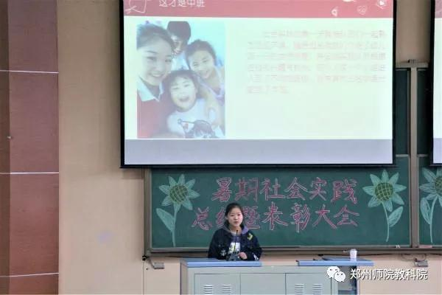

**☆学院采风**

**◆音乐与舞蹈学院青协敬老行活动走进二七恒爱老年公寓**

2017年9月16日，在音乐与舞蹈学院团总支书记梁向阳的带领下，该院青协开展的“尊老爱老，温暖夕阳”敬老行活动在二七恒爱老年公寓拉开帷幕。

9时许，老师和志愿者们来到二七区恒爱老年公寓，受到了院长的热情欢迎，大家很快就融入了老年大家庭之中。腿脚灵便的韩大爷很热情地和志愿者们聊天，老人说话很幽默，神采飞扬地讲他自己的故事。我们发现他是一位多才多艺的老人，不但会跳藏族舞，而且会唱很多歌曲。之后，志愿者们又看望了一位住在二楼的老奶奶，她激动地拉着志愿者的手，颤颤巍巍地说道：“谢谢，谢谢你们来看我，看到你们我很高兴！”接着又讲了许多关于她孩子们的事情，脸上洋溢着幸福的笑容，从中我们可以深切感受到一个长辈对孩子满满的爱。最后，全体成员在敬老院门口进行了拍照留念，并且一起唱着《送别》，和老人们说再见。这次活动让我们彼此都感受到了温暖，虽然生活会有各种不易，但那一刻我们很纯净美好。期待再次相聚。

此次敬老院之行丰富了同学们的课外生活，增强了同学们的社会责任感，促进大家了解社会，关注这个庞大而特殊的群体，也给老人们带去心灵上的慰藉，使他们感受到社会的温暖。同时活动也充分体现了该院青协志愿者们的无私奉献精神，有助于志愿者综合素质的提高，有利于促进和谐校园的建设。

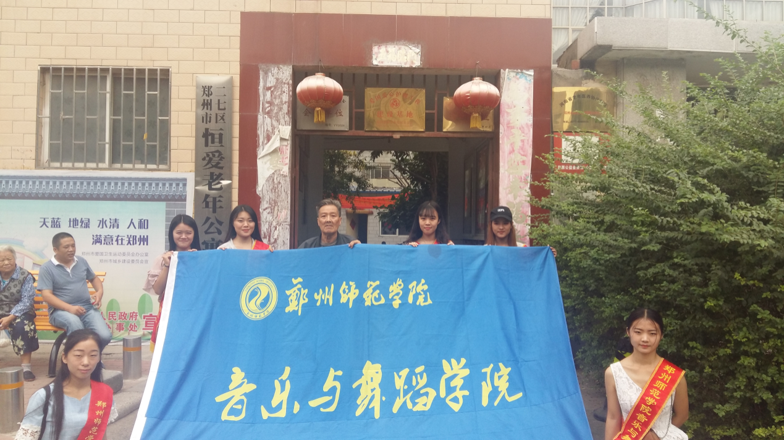

**◆历史文化学院青铜之后历史学社举办菊花文化节**

菊韵生香，暗香盈袖，又是一年一度菊花盛放的季节，郑州市人民公园迎来赏菊盛会。借此机会，2017年10月14日，历史文化学院青铜之后历史学社组织学生去人民公园赏菊，并开展菊花文化节活动。

上午九点，青铜之后历史学社一行人准时到达人民公园。首先，社员组织同学们对整个人民公园进行了游览参观。赏菊过后，学社又举行了有关菊花的有奖知识竞赛。同学们踊跃参加，迫不及待地把自己所了解的菊花知识分享给大家。据了解，青铜之后历史学社之后还将举办“你心目中最美的菊花”评选活动，同学们可以通过绘画、摄影等方式记录下自己心目中最美的菊花，获胜者会获得学社精心准备的小礼物。最后，学社为大家发放了古装，让同学们可以穿古装赏菊并拍照留念，本次活动圆满结束。

通过此次活动，不仅让同学们了解了更多有关菊花的历史知识和文化习俗，还加强了同学们之间的交流，增进同学间的感情，丰富我们的大学生活。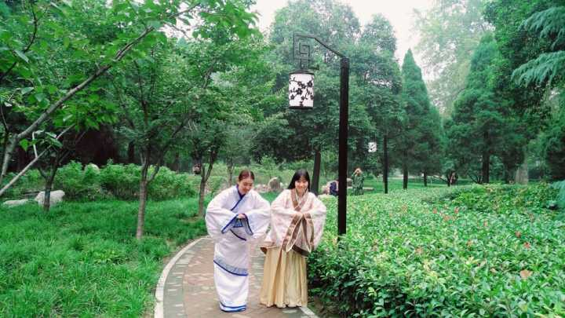

**◆特殊教育学院成功举办国际盲人节活动**

2017年10月15日，特殊教育学院成功举办国际盲人节活动。本次活动以“丰富同学们的生活,走进盲人的世界,奉献我们的爱心”为主题，获得良好反响。

活动一开始，先由李思绮和覃远玲两位同学介绍国际盲人节的历史，然后同学们学习了简单的盲文。活动过程中同学们进行了盲眼走路、创意作画、和蒙眼摸东西、蒙眼猜成语的游戏以及合唱《你是我的眼》等环节。在轻松愉快的氛围下，我们慢慢体会盲人们生活的不易，同时也更珍惜现在的生活。最后，此次活动在各级领导的关注与指导下、同学们的努力下圆满结束。

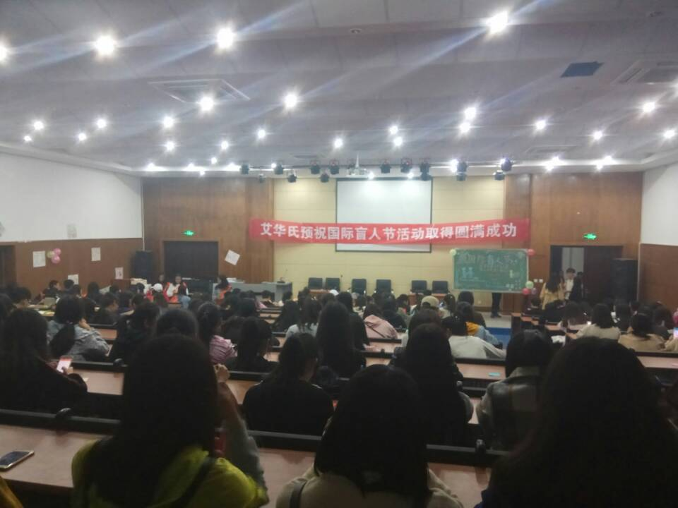

**◆体育学院举办2017级迎新篮球赛**

2017年10月17日，体育学院在东校区综合训练馆一楼篮球馆进行了一场激动人心的篮球迎新赛。比赛一开始，双方都集中了精力，攻防两端都极其高效。打出了各自的水平和特色。赛场上球员们积极投入，顽强拼搏，全力以赴。场下的呐喊声，欢呼声，啦啦队的热情助威都让篮球比赛气氛不断升温。比赛结束后，双方队员丝毫没有赛场上紧张的气氛，毫无芥蒂地互相击掌拥抱，充分展现了友谊第一比赛第二的精神,2017迎新篮球赛在轻松愉快的气氛中落下帷幕。  
这次新生篮球赛，对于调动该院学生团结、拼搏、努力向上的奋进精神、加强学生们体育锻炼意识、弘扬体育精神具有十分重要的意义。这不仅向该院师生展现了该院积极向上的青春风采，同时也增进了我们的凝聚力和战斗力，培养了大家的集体荣誉感，增进了友谊，展示了该院充满活力和敢于拼搏的精神风貌。

**◆外国语学院成功举办第四届“豫梦杯”英语文化节开幕式暨“为你读诗”展演**

英语，是一座桥梁，让我们新时代的青年走向更广阔的国际天地。

英语，是一把钥匙，为我们渴求知识的灵魂打开一扇更新奇的大门。

2017年10月31日，外国语学院第四届“豫梦杯”英语文化节开幕式暨“为你读诗”展演在文质楼A105正式拉开帷幕。莅临开幕式的嘉宾有郑州师范学院团委书记王珊、该院党总支副书记曹国强、副院长韩特、公共外语部主任耿霞、团总支副书记高静、新媒体记者团指导教师田方。

在同学们热烈的掌声中，曹书记上台讲话致辞宣布英语文化节开幕，鼓励同学们热爱英语，激励同学们踊跃参与文化节的各项活动。然后，该院学生会干部赵颖珊上台为大家介绍豫梦英语协会并回顾往届英语文化节。随后，在主持人带领观众走进了“为你读诗”栏目，通过朗读者对外文诗歌的朗读，不仅向我们展示了朗读者优美的声音，而且让我们对外文诗歌进行鉴赏，体会外文诗歌的魅力。现场上，“为你读诗”教师代表高静老师为大家朗读自译的《关雎》迎来了同学们的阵阵喝彩，学生代表常晓彤同学朗诵的《乡愁Nostalgia》也极其动人。最后，该院优秀毕业生代表炊衣琦从英国发来的、漂洋过海的视频把现场气氛推向了高潮，炊衣琦学姐的诗歌在海浪声的映衬下，带给聆听者别致的体验。

本届文化节，不仅有线上的“为你读诗”专栏，还有线上的英语知识竞赛。而线下除了有传统的英文演讲比赛，本届文化节还特别推出了三校联合的英文辩论赛、单词记忆大赛以及英文手抄报评比等。除了以比赛为形式的活动，还有外国文化讲座。本届文化节除了英美文化之外，还新增设了日语、韩语知识讲座，使得本届文化节形式多样，内容丰富。希望在接下来的一个月中，同学们可以踊跃报名、积极参加。这样既可以在文化节活动中锻炼自己，也可以让青春留下更多美好的回忆。

**☆校园快讯**

**◆“道德故事汇”巡演在郑州师范学院获圆满成功**

讲述道德故事，感受道德力量。为深入推进道德模范学习宣传活动，充分发挥先进典型的示范引领作用，培育崇德向善的社会风尚，2017年9月14日，由中共郑州市委宣传部、郑州市文明办、郑州市文化广电新闻出版局主办的“温暖郑州—郑州市道德模范故事汇”郑州师范学院专场巡演活动在郑州师范学院七号报告厅温情上演。郑州市文明办副主任薛土岭、郑州市文明办未成年人思想道德教育处处长万晓波、郑州师范学院党委副书记、工会主席弓民、郑州师范学院党委宣传部部长惠保德、郑州师范学院党委宣传部副部长、文明办主任谢芳等出席活动。  
  此次演出从全市道德模范、身边好人、文明市民中选取主人公，组织文艺骨干力量精心编排，创作成戏曲、诗朗诵、故事讲述、情景剧等节目，集中展现道德模范的先进事迹和崇高品德。 一个个真实的、感人至深的道德模范故事，生动诠释了社会主义核心价值观的时代内涵，为观众们奉上了一场精神盛宴。模范事迹感人肺腑，演员们的表演引人入胜，现场不时响起热烈的掌声。  
  近年来，中共郑州市委宣传部扎实推进公民道德建设，持续开展了道德模范、身边好人、文明市民评选等活动，先进典型不断涌现。学生观看演出后纷纷表示受益匪浅。本次演出旨在引导郑州师范学院学生崇尚、学习道德模范，唱响社会主义核心价值观的主旋律，为切身践行社会主义核心价值观提供强大的精神力量和有力的道德支撑。

**◆历史文化学院参加郑州师范学院2017级新生军训汇报暨开学典礼**

2017年9月21日，郑州师范学院在西校区体育场举行了2017级新生军训汇报暨开学典礼，历史文化学院积极认真准备，带来了精彩的表演，充分展现了该院2017级新生的青春活力。

上午9点，伴随着庄严的检阅进行曲，郑州师范学院校长孙先科进行方队检阅。检阅完毕之后，方阵分列式表演正式开始，来自各学院的方阵队依次出场，他们步伐整齐、士气高昂、精神饱满，用响亮豪迈的口号和良好的精神风貌接受主席台领导和嘉宾们的检阅。该院方阵队朝气蓬勃，大家洋溢着青春的笑脸，脚步铿锵有力，自信昂扬地接受检阅。之后开学典礼正式开始，首先由校领导代表进行致辞，希望同学们在大学生活里，能够继承和发扬在军训中学到的品质，不断提升自我综合素质，展现优秀风采！紧接着，新生代表发言，表示在今后的学习生活中，一定严格要求自己，提升自我，不辜负大学时光，本次典礼圆满结束。

典礼结束后，该院党总支副书记刘秋霜、学生党支部书记牛媚洁、辅导员薛丽丽、边楠楠老师和该院2017级新生亲切合影留念。军训期间，该院师生相互配合、支持和鼓励，获得了良好的成绩和荣誉，展现了当代大学生的良好风貌，祝愿该院的明天越来越好。

**◆地理与旅游学院院长武玉国荣获“科研突出贡献奖”**

2017年9月26日，郑州师范学院第三次科研工作大会在西校区七号报告厅召开。全体校领导、中层正副职、各教学单位副科级以上干部、教授、博士、校级研究所全体人员参加了此次会议。会议由副校长蒋丽珠主持。

地理与旅游学院院长武玉国荣获“科研突出贡献奖”，并作为典型代表发言。武院长在大会上围绕该院的发展，地理信息学科的建设及人才培养团队建设等方面做出了详细的阐述。武院长的科研不仅为我校的发展做出了贡献，更是为我们今后的学习之路树立了标杆。我们会学习武院长的钻研精神，有朝一日成为令师长骄傲的地理人，郑师人！

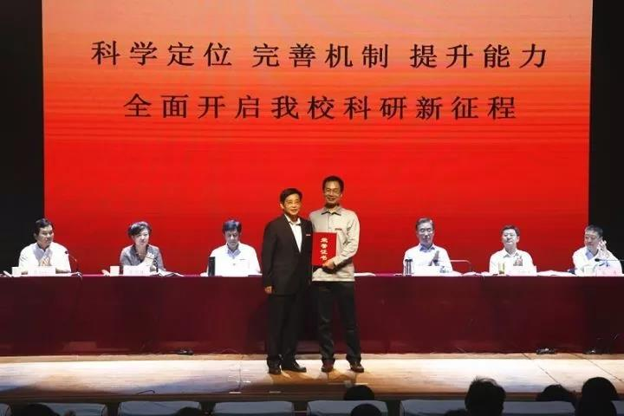

**◆郑州师范学院2017级迎新晚会顺利举行**

2017年10月12日晚，郑州师范学院团学委在美韵广场举办了迎新晚会。秋夜凉凉，难敌同学们参加的热情。多位领导到达现场，和我们一起感受晚会气氛，让大家倍感温暖。

随着强劲的鼓声响起，晚会在我校主持人同学嘹亮而动听的嗓音中拉开了帷幕。合唱、快板、朗诵、哑剧、反串等精彩的节目为观众呈现了丰盛的视听盛宴。值得一提的是，特殊教育学院的聋生天使为我们带来了美妙绝伦的舞蹈《妙手生花》，该院凭借此舞蹈曾在大型综艺活动《出彩中国人》上一举夺冠，他们的舞蹈中包含着更多的汗水，饱含着他们对未来的无限希望与坚定信仰，绽放着青春与梦想的光芒，令人无比震撼。

整场晚会精彩不断，高潮迭起，赢得台下阵阵掌声，欢呼声一浪高过一浪。一首《共筑中国梦》为本场晚会划上了圆满的句号。

此次迎新晚会的成功举办，充分展示了师生的风采和活力，彰显了整个学院的凝聚力和战斗力，也为学院续写和谐新篇章献上了绵薄之力。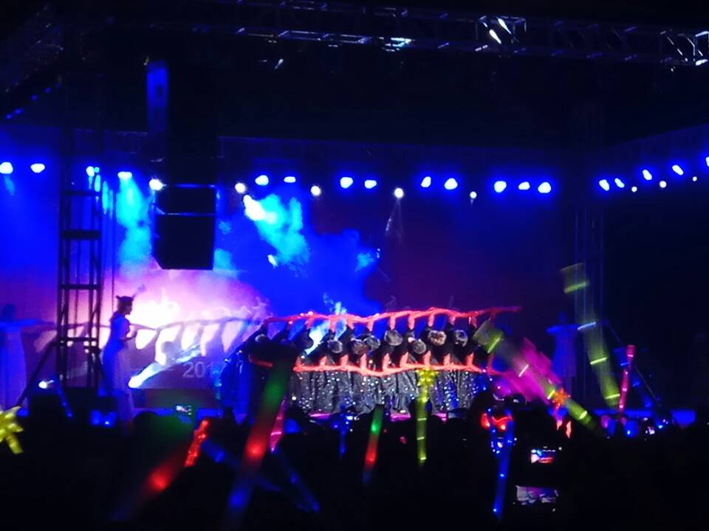

**◆特殊教育学院聋人心理交流协会举办“无声明月夜”中秋花灯会**

2017年10月12日，特殊教育学院在西校区举办了中秋花灯会。无声明月夜，让聋生同学们在静默秋夜里活出自己的精彩，在欣赏美丽的花灯之余还可以享受猜灯谜的乐趣。大家踊跃参与，猜出灯谜的同学们获得奖品，满心欢喜；没猜出的同学们再接再厉，毫不气馁，现场气氛也十分轻松活跃。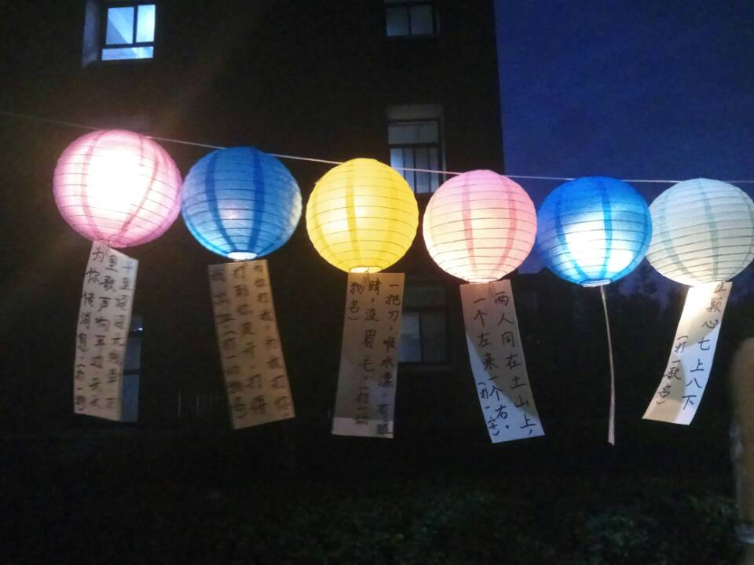

**◆经济与管理学院2017级全体学生升国旗仪式圆满结束**

2017年10月23日，经济与管理学院2017级全体学生在学校田径场举行了隆重而庄严的升国旗仪式。

伴着国歌的奏响，迎着初晨的凉爽，鲜艳的五星红旗冉冉升起，在场的同学专注敬仰，随着五星红旗的升起行注目礼。这是该院本学期第一次主持升旗仪式。蓝天下，迎着初升的晨曦，我们举行这庄严而又隆重的升国旗仪式。我们眺望着国旗冉冉升起，耳畔回荡着气壮山河的国歌，我们为这一庄严的队礼而自豪，因肃然于国旗前而激动。该院2017级管理科学班石光萌同学以“反邪教崇科学”为主题进行了国旗下的演讲。当代中国在当今科学飞速发展的新时代，越来越多的高科技开始运用于我们的学习、工作和生活当中，可是邪教的产生和发展，严重地影响经济社会的协调和政治社会发展的高度。同学也就这个主题展开了深刻的演讲，他们的演讲使在场的同学们感触颇深。

从理论概念上说， 科学是什么？科学是真理，科学是力量，科学是斩断一切邪恶的正义之剑。我们热爱科学，因为科学是人类智慧的结晶，是人类社会进步的标志。它让我们发现了大自然的奥秘、事物的原理。所以，在这个社会中只有相信科学、利用科学才能解决生活中的各种问题，而不是盲目迷信邪教，最后害人害己。科学的进展，新科技的萌发，都是我们新时代的标志。让邪教在正义的光芒中融化，失去立足的根基。

7时20分升旗仪式成功落幕，同学们怀着激动的心情有序地离开田径场。通过此次升旗仪式同学们明白了科学的重要与邪教的危害，也更进一步地了解了自身的责任，在以后的学习生活中不断完善自我，提高自身素养，让科学的身影存乎你我之中，让邪教消融于蓝天下。

**◆信息科学与技术学院代表队在第42届ACM国际大学生程序设计竞赛区域（西安）赛中再获佳绩**

2017年10月28日-10月29日，第42届ACM国际大学生程序设计竞赛区域赛（西安）赛区在西北工业大学如期举行。此次大赛汇聚了来自北京大学、清华大学、复旦大学、上海交通大学等全国180余所高校，共357支队伍参赛。郑州师范学院信息科学与技术学院派出了两支代表队参加此次大赛，经过5个小时的激烈角逐，为我校获得亚洲区铜奖一枚。

ACM程序设计大赛是由美国计算机协会(ACM)主办的大学级别最高的脑力竞赛，素来被称为“程序设计的诺贝尔奖”。大赛提倡在压力较大的情况下，培养学生的创造力、团队合作精神以及解决竞赛的问题，从而选拔和发掘最优秀的程序设计人才。

近年来，我校ACMer积极参加国家级、省级等各级各类程序设计竞赛，不断提升团队技术水平，培养团队默契度、磨练强大的心理素质。为了迎接各赛区区域竞赛，在学校教务处的大力支持和该院的精心组织下，ACM集训队在暑假就组织开展了集训工作，将教学与训练融会贯通，通过组织校赛和培训，培养学生的计算思维，提高算法设计能力以及编码能力，选拔和挖掘一批种子选手。ACM团队不仅在程序设计竞赛中硕果累累，更是汇聚了一批热爱编程、喜欢钻研算法的学生团体，营造了浓郁的科技创新氛围。

**☆工作交流**

**◆辅导员工作心得：生之安全，师之重任**

**文学院 仝珺宇**

在当前这个纷繁复杂的社会中，大学生难免遇到各种各样的安全问题，因此学习和掌握一些必要的安全知识必然会使我们受益终生。保证大学生在校安全不仅是一个大学生完成当前学业的保证，也是使一个大学生身心健康、成长成才的关键。在高校中，辅导员是大学生们学习与生活中的教导人和负责人，因此辅导员在校园安全的工作中不仅起着至关重要的作用，同时也肩负着不可推卸的责任。

校园安全是社会安全工作的一个非常重要的组成部分，因为它不仅关系到学生的身心健康，也关系到千千万万家庭的幸福与和谐社会的稳定。校园安全事故主要表现为：挤压事故、体育活动事故、劳动事故、消防事故、卫生事故、设施事故等等一系列安全事故。在更加接触社会的大学校园里，普遍存在的安全问题还有财产问题和宿舍安全问题。这些问题都表明我们应该密切关注大学生校园安全问题。

近年来，随着办校规模的扩大和招生人数的增多，高校周边的治安问题日益尖锐，使许多大学生遭到人身伤害和财产损失。而且为了拓展大学生眼界、提高大学生社会工作经验，不少高校都组织了大学生社会活动，但如果不加以注意，这些活动很容易成为安全隐患。更有调查显示，高校96.4%的学生安全意识和安全防范能力不强，在遭遇人身伤害时，有超过80%的大学生选择靠武力解决；大部分学生虽然很注重个人人身和财产安全，但防火、交通等方面的安全意识却十分薄弱。

大学生活对于每一位大学生来说都是一段美好又难忘的时光，而当这一切开始的时候，最不被大学生们重视的却往往是安全问题。并且高等教育又因为更多地受到了来自社会的功利驱使，安全教育往往被不少高校所忽视，从而引发一系列的问题。因此为了大学生的身心安全，更要注重大学生在校安全问题。

“素质教育安全为首，能力培养安全为先”是培养人才不能背离的原则。辅导员作为与大学生的学习和生活有紧密联系的导师，应比任课教师所做工作更全面、更细致。不管是在思想还是学习方面，辅导员给予学生的影响也是最直接的，因此在学生安全教育中更是起着至关重要的作用。

**一、加强日常管理，掌握学生信息，防患未然**

辅导员应加强日常管理，通过各种途径了解学生的去向，以免发生意外；常与学生谈心、常去宿舍和学习场所，了解学生心理动态和真实面貌，从学生的思想言谈了解学生近期的动态，必要时对其进行疏导与劝阻，防患于未然，彻底杜绝安全问题。

**二、保持手机畅通，及时处理突发事件**

辅导员应保持手机畅通，如果发生突发事件应该尽快赶到并了解事件情况，以便尽早通知学生家长。一切以学生为重，解决事件给学生带来的各种负面影响，事后多开导学生，关注学生心理状态。

**三、关注差异，进行心理疏导**

有贫困、单亲家庭等情况的学生大都存在很多不稳定因素。辅导员作为学生学习和生活上联系最紧密的导师，可以通过适当的心理疏导，解决学生的心理问题。应针对不同的对象进行不同类型的沟通以便帮助他们尽快走出心理误区。只有把安全教育与心理咨询联系起来起来，才能够有效的预防不稳定现象的发生。

**四、通过各种途径加强学生安全教育**

辅导员应要求学生定期参加学校举办的消防安全演习，安排学生参加有关安全知识的讲座，学习一些急救知识等；通过入学教育、一般课程教育、主题班会等多种教育手段对大学生进行教育，并要求学生做好相关笔记或写心得体会；要求各班组织安全教育的主题班会，引导学生接收安全有关信息，通过潜移默化的方式提高大学生的安全意识，使大学生系统、全面地掌握安全知识，保护好自己和个人财产安全。

以上就是关于如何保证大学生在校安全心得体会的所有内容，相信在师生共同努力下，大学生的安全意识将不断得到提高，大学生关于安全的各方面问题也将会不断得到解决，校园安全不再是一个尖锐的问题，展现在我们面前的将是一个安全、法制、和谐的大学校园。